河北安洁环保工程有限公司
地址：河北省定州市长安工业园
电话：15532270833

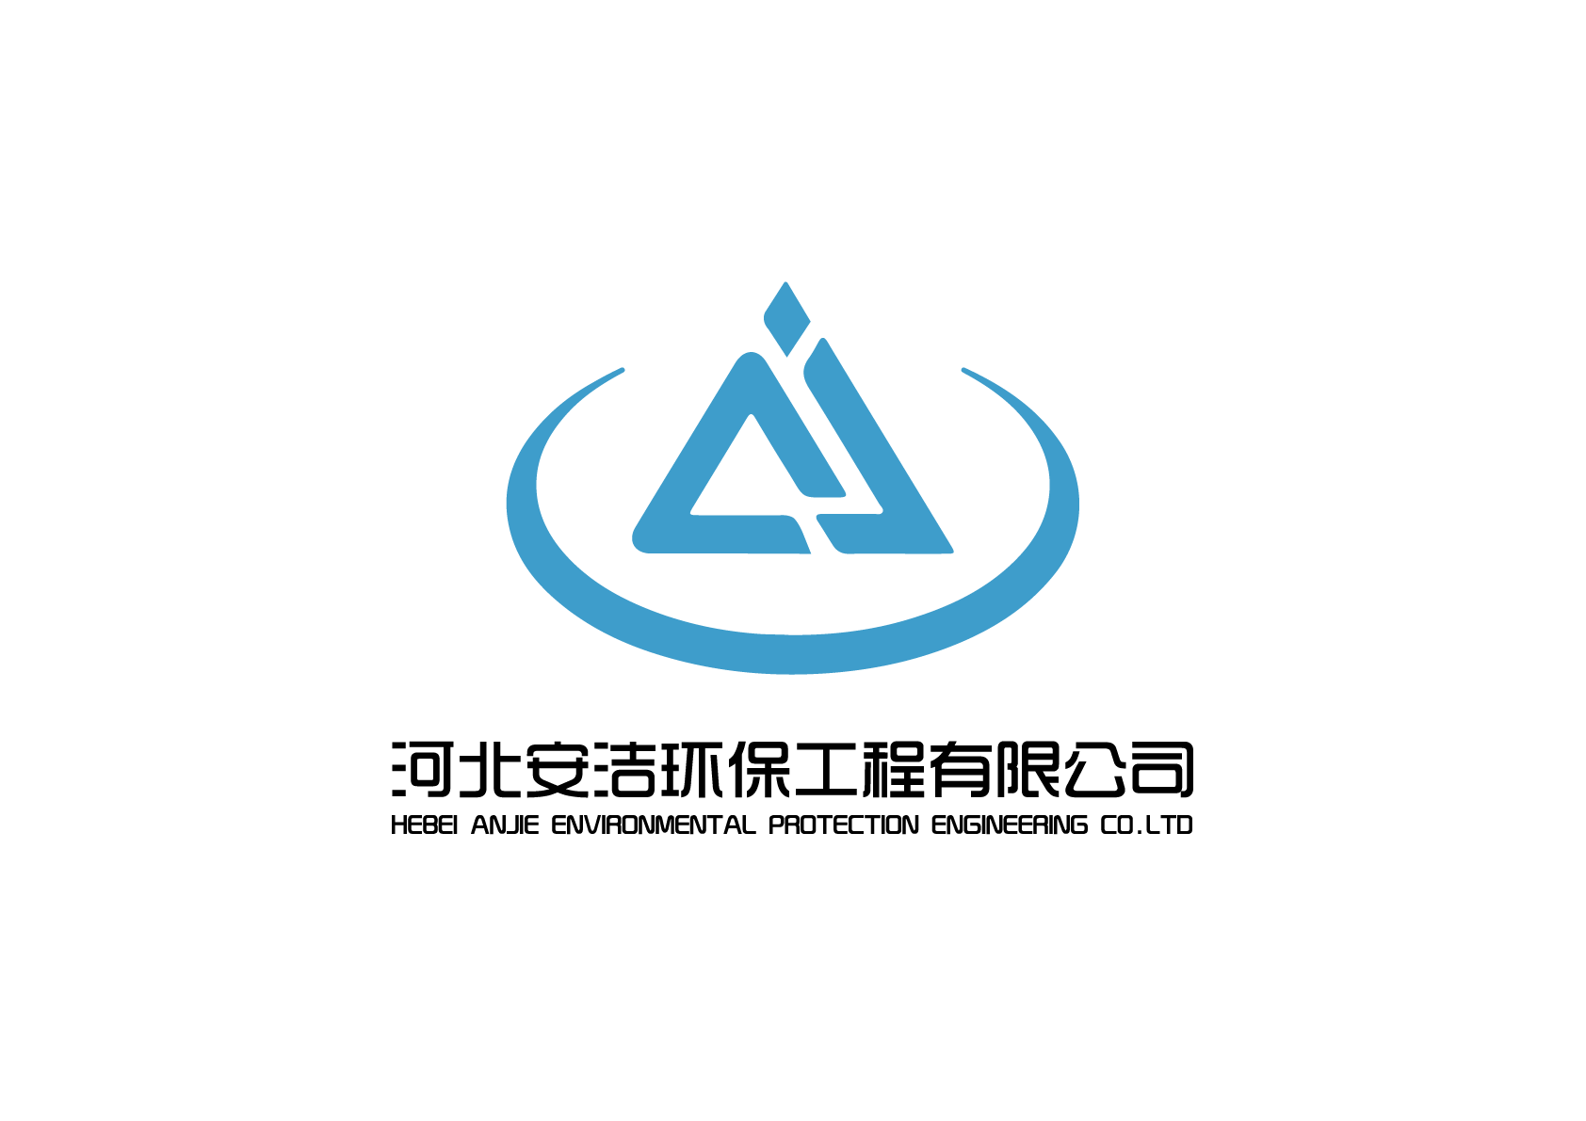
紫外线消毒器
使用说明书

安装前详细阅读本产品操作细节
一、 紫外线消毒介绍
紫外线杀菌波段主要介于200－300之间，其中以253.7nm波长的杀菌能力最强。当水或空气中的各种细菌病毒经过紫外线（253.7nm波长）照射区域时，紫外线穿透微生物的细胞膜和细胞核，破坏核酸（DNA或RNA）的分子键，使其失去复制能力或失去活性而死亡，从而在不使用任何化学药物的情况下杀灭水或空气中所有的细菌病毒。 紫外线消毒杀菌技术是国际上90年代末兴起的最新一代消毒技术。和其它消毒形式比紫外线消毒有如下优势
1、高效率杀菌:
紫外线对细菌、病毒的杀菌使用一般在一至二秒即可达到99%－99.9%的杀菌率。
2、高效杀菌广谱性:
紫外线杀菌的广谱性是最高的。它对几乎所有的细菌、病毒都能高效率杀灭。
3、无二次污染:
紫外线杀菌不加入任何化学药剂，因此它不会对水体和周围环境产生二次污染。不改变水中任何成分。
4、运行安全、可靠:
传统的消毒技术如采用氯化物或臭氧，其消毒剂本身就是
十一、常见故障及排除方法
故 障 | 原 因 | 排 除 方 法
1.石英管端部漏水 | 1.石英管破裂;  2.端压盖未拧紧  3.垫圈损坏 | 1.更换石英管;  2.均匀拧紧压盖螺丝至不漏水为止,不得拧的过紧.  3、更换垫圈
2.杀菌效率低 | 1.电压低;  2.石英管外壁附着物;  3.灯管辐射强度低于70U。  4、达到灯管正常使用时间  5、超过额定流量  6、水中杂质、矿物质、悬浮物超标 | 1.调整电压;  2.清洗石英管;  3.更换灯管.  4、更换灯管  5、调整流量或加大设备  6、加过滤装置或加大设备
3.灯管不亮 | 1.溶断丝烧断;  2.灯管插座没插牢;  3.插座内部插片脱断;  4.镇流器是否损坏;  5.发光一极管是否损坏;  6.电桥是否坏;  7、灯管损坏 | 1.更换溶断丝;  2.插牢插座;  3.如插片脱焊再焊牢;  或更换插座  4.5.6.发现损坏必须更换.  7、更换灯管.

要相等，套入“O”型胶圈，慢慢均匀拧紧压盖，力度不能过大，以免造成石英管破裂，而后作通水试验，如有漏水可再轻轻拧紧压盖，至不漏水为止，最后装上灯管就可运行了。

十、注意事项
1、通水运行前先检查两端不得漏水，石英管内壁也不得有水珠。
2、灯角插座应按号或按颜色插入。
3、接地保护。
4、避免紫外线直接照射人体。
5、消毒器不要装置在过于潮湿和冲击震动大的地方，湿度大容易引起电器元件损坏，冲击震动过大引起灯管和石英管的损坏。
6、石英管定期擦洗，擦洗时使用酒精作擦洗液。

属于剧毒、易燃的物质。物质而紫外线消毒系统不存在这样的安全隐患。
5、本机运行维护费用低：
紫外线杀菌设备占地小，构筑物要求简单，因此总投资较少。在运行方面成本也较低，在千吨水处理量水平，它的成本只是氯消毒的1/2。

二、紫外线消毒器消毒原理
紫外线消毒器集光学、微生物学、机械、化学、电子、流体力学等综合科学为一体。采用特殊设计的高效率、高强度和长寿命的紫外C光发生装置产生的强紫外C光照射流水。当水中的细菌、病毒等受到一定剂量的紫外C光（波长253.7nm）照射后。其细胞DNA及结构被破坏，细胞再生无法进行，从而达到水的消毒和净化。而波长185nm的谱线还可以分解水中的有机物分子，产生氢基自由基并将水中有机物分子氧化为二氧化碳，达到去除TOC的目的.

三、紫外线消毒器介绍
我公司生产的紫外线消毒器装置，采用世界领先的高强度无臭紫外线杀菌灯，简体内壁经过特殊处理的食品级304不锈钢，使经过预处理的水流过筒体时受到波长253.7nm紫外线足够量的照射，具有良好的杀菌效果，由于他不改变水的物理、化学性质，所以在电子、医药、食品、化工、饮料、化妆品行业制取纯水、高纯水中是必不可少的最理想的设备。
本装置为卧式，杀菌速度快、效率高、效果好，按水处理要求照射10秒钟后，就可杀死水中病毒、细菌，杀菌率99.99%。
水经照射后，不会改变其物理、化学性质，也不会引起污染。操作简单，使用方便，有不同流量的定型产品供用户选用，只需要定期更换紫外线杀菌灯和清洗石英套管即可。
本设备体积小、重量轻、耗电少、寿命长、成本低，与其它杀菌方法相比具有显著的优越性，因此被广泛使用；
本设备由紫外灯、石英管、镇流器、封件、罐体、进水出水口等部分组成。

九、设备安装及操作程序
1、安装及操作程序：
本装置水平安装在室内，将支架固定指定的基础或工作台上，（接通进水口，出水口）杀菌装置在室内的位置，除考虑上下水方便，符合工艺流程要求外，还要注意留有安装位置能抽出紫外线灯管和空间，电控箱安装在装置附近，环境相对湿度不大于80℃，无腐蚀性气体、无导电尘埃、无强烈震动和冲击。
2、安装：
本产品为管道式，两个水口可根据管线走向任选一个作为进水口，一个作为出水口，可根据用户需要放置卧式和立式，为便于更换灯管和石英管一侧要留有1.2m的空间。产品安装后先通水试验，不得漏水，然后打开电源，当确认灯管亮3-5分钟后，先打出水阀门、后打开进水阀门，这时本机器开始运行。
3、维护：
1、石英管的拆卸：
先关闭电源，打开消毒器两侧护盖，取出灯管，卸下两端压盖，取出水封座内的“O”型胶圈，再慢慢抽出石英管。
2、石英管的组装：
操作人员不要直接用手接触石英管表面，以免弄脏而影响透明度，将石英管对正两端水封孔位，插入石英管，两端余量
八、紫外线消毒器工作技术参数
设备型号：AIUV-ZWX80-3
设备功率：240W
设备进出口:DN80
设备承压：0.6MPA
设备外型尺寸：900*133
额定电压：交流220V±5%，
频率：50HZ

四、紫外线消毒器设备特点
1、选用高效率的UV-C(LL或LH)紫外杀菌灯
紫外线消毒器采用世界领先的低压高强紫外线灯管技术，灯管使用寿命保证在9000小时以上。
2、选用高透光率、高纯度的石英套管，保证紫外线透过在90%以上。
3、选用世界先进的恒定、高强度紫外线专用镇流器，能保证整个系统在复杂的情况下正常运行。
4、选用优质不锈钢作反应器（304材质）、反应器内壁进行特殊抛光处理，以提高杀菌效果。
5、设备参照美国NSF TITLE 55号标准设计，其有效剂量为99.9％以上。
五、紫外线消毒器进水要求
水质硬度＜450mg/l 总含铁量＜0.3ppm （0.3mg/l）
硫化物＜0.02ppm（0.02mg/l） 总悬浮体＜10ppm（10mg/l）
锰含量＜0.1ppm（0.1mg/l） 浑浊度＜5NTU
色度无异色＜15度 PH值6.5－8.5
水温：5℃-60℃

六、紫外线消毒器示意图：

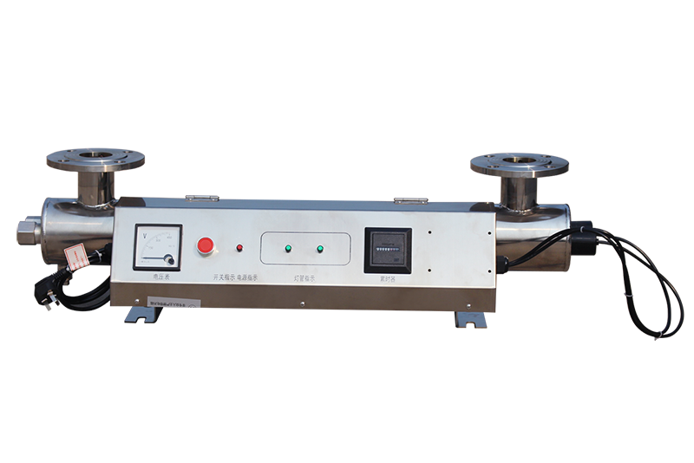

七、紫外线消毒器安装示意图
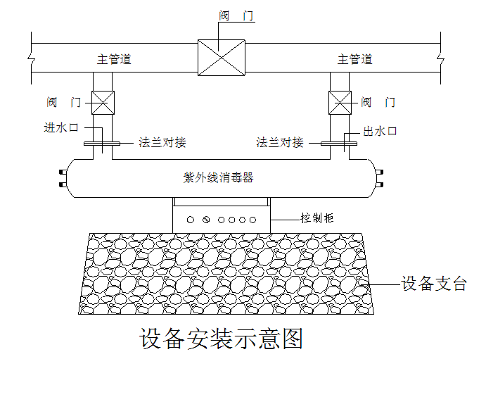
注：以上为地面式安装方式（一般为较大型紫外线消毒器）；非地面型安装方式安装时一般应设支架以确保消毒器稳固（一般为较小型紫外线消毒器），严禁安装在水泵后端。

